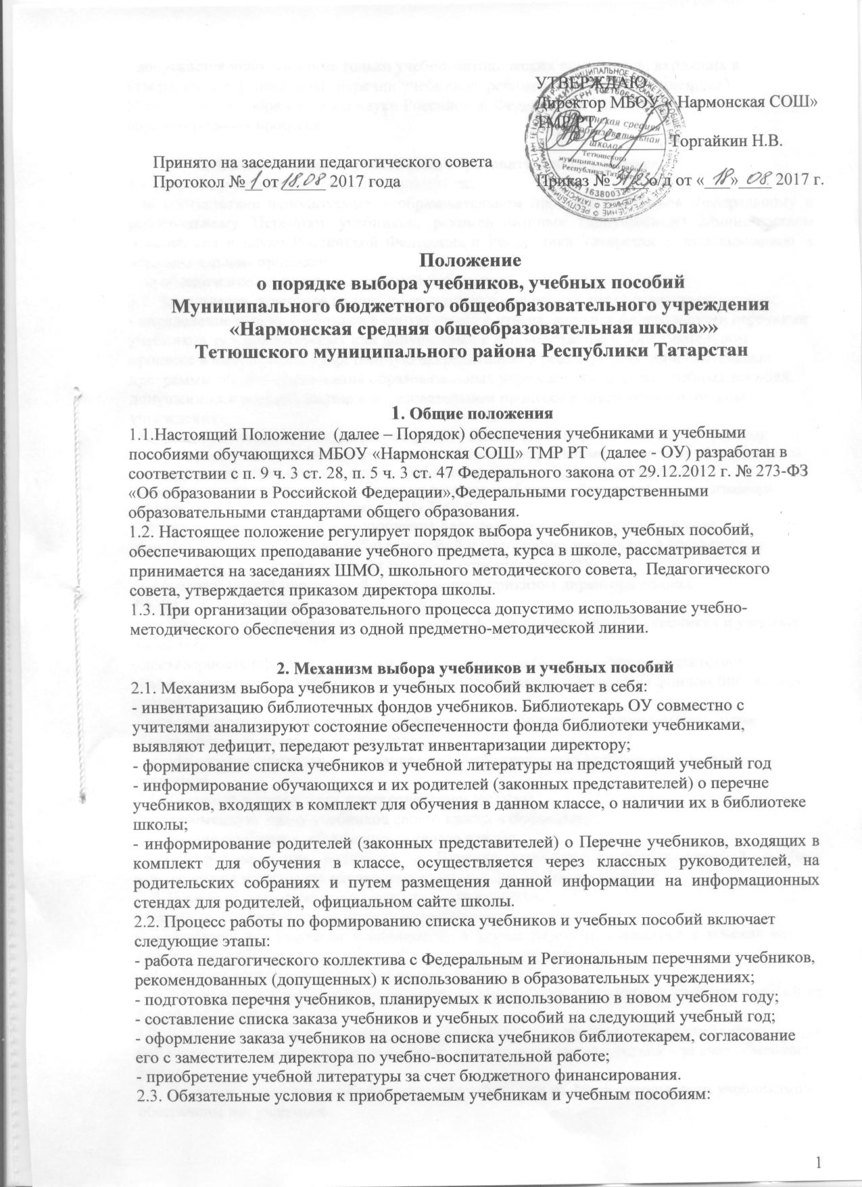

- допускается использование только учебно-методических комплектов, входящих в утвержденные федеральные перечни учебников, рекомендованных (допущенных) Министерством образования и науки Российской Федерации к использованию в образовательном процессе.

3. Ответственность участников образовательного процесса.
3.1. Директор школы несет ответственность за:
- за соответствие используемых в образовательном процессе учебников Федеральному и региональному Перечням учебников, рекомендованных (допущенных) Министерством образования и науки Российской Федерации и Республики Татарстан к использованию в образовательном процессе;
- за обеспечение учебниками школьной библиотеки.
3.2. Заместитель директора по учебно-воспитательной работе несет ответственность за:
- определение списка учебников в соответствии с утвержденными федеральными перечнями учебников, рекомендованных или допущенных к использованию в образовательном процессе в имеющих государственную аккредитацию и реализующих образовательные программы общего образования образовательных учреждениях, а также учебных пособий, допущенных к использованию в образовательном процессе в таких образовательных учреждениях;
- качество проведения процедуры рассмотрения и согласования Перечня учебников, учебных пособий, учебно-методических материалов на соответствие учебно-методическому обеспечению из одной предметно-методической линии, требованиям федерального государственного образовательного стандарта; Федеральному перечню учебников, образовательным программам, реализуемым в МБОУ «Нармонская СОШ» ТМР РТ;
- осуществление контроля использования педагогическими работниками в ходе образовательного процесса учебных пособий и материалов, учебников в соответствии:
- со списком учебников и учебных пособий, определенным ОУ;
- с образовательной программой, утвержденной приказом директора школы.
3.3. Библиотекарь несет ответственность за:
- достоверность информации об имеющихся в фонде библиотеки ОУ учебниках и учебных пособиях;
- достоверность оформления заявки на учебники и учебные пособия в соответствии с реализуемыми школой образовательными программами и имеющимся фондом библиотеки школы;
- достоверность информации об обеспеченности учебниками и учебными пособиями обучающихся на начало учебного года;
- осуществление контроля за сохранностью учебников и учебных пособий, выданных учащимся.
3.4. Классный руководитель несет ответственность за:
- своевременную сдачу учебников своего класса в библиотеку;
- состояние учебников обучающихся своего класса;
- за информирование родителей о Перечне учебников, учебных пособий, учебно-методических материалов входящих в комплект для обучения в классе.
3.5. Родители (законные представители) обучающихся:
- следят за сохранностью полученных учебников;
- возвращают все учебники в библиотеку в случае перехода учащегося в течение или по окончании учебного года в другое образовательное учреждение;
- возмещают утрату или порчу учебника библиотеке.
3.6. Обучающиеся несут ответственность за сохранность учебников и учебных пособий из фонда библиотеки.
3.7. Вновь прибывшие учащиеся в течение учебного года обеспечиваются учебниками из библиотечного фонда в случае их наличия в фонде, в случае отсутствия – за счет обменного фонда.
3.8. Педагоги школы могут обеспечиваться учебниками из фонда школы, если учебниками обеспечены все учащиеся.

